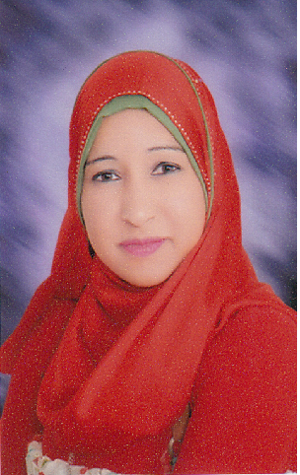
السيرة الذاتية

أولاً : بيانات عامة:
الاســــــــــــم : فاطمة مصطفي احمد الزهري
العنــــــــــوان : أسيوط ــ منفلوط ـ نزة قرار
مكــان الميــــلاد : أسيوط
الجنســـــــــية : مصرية
تاريــخ الميــــلاد : 7 / 6 / 1987
الحالة الاجتماعية : متزوجة
المحــــــــــمول : 01066352033
المنــــــــــــزل : 4730938/088
البريد الالكتروني : moon lighte 43@yahoo.com

ثانياً: المؤهل الدراسي :
الدرجة العلمية | سنه الحصول علي الدرجة | الجامعة / المؤسسة التعليمية
1- البكالوريوس | 2007-2008 | أسيوط – كلية التربية النوعية
2_ ماجستير | 2013 | أسيوط – كلية التربية النوعية

ثالثاً: التدرج الوظيفي الأكاديمي ( الداخلي والخارجي ) :

الوظيفة | سنه الالتحاق | اسم المؤسسة
معيد | 5/2/2009 | كلية التربية النوعية
مدرس مساعد | 18/12/ 2013 | كلية التربية النوعية

رابعاً : الدورات التدريبية :

دورات تنمية القدرات أعضاء هيئة التدريس والقيادات

كيف تكتب مشروعا بحثيا تنافسيا نوفمبر 2009

النشر العلمي 2010

إدارة الفريق البحثي 2010.

تنظيم المؤتمرات العلمية 2010.

التخطيط الاستراتيجي 2010.

إدارة الوقت والاجتماعات 2011.
- الإدارة الجامعية 2014 .
- استخدام الحاسب الآلي في التدريس 2014

دوره إعداد القادة بحلوان وذلك في الدورة المنعقدة من 13-11- 2009 إلي 18-11 - 2009م .

دوره إعداد القادة بحلوان وذلك في الدورة المنعقدة من 9-11-2010 إلي 14-11-2010 م .

دورة I CDL 2011م .
- دورة تنمية البيئة والمجتمع باسم Life Coaching عام 2010 .

خامساً : أهم الأنشطة التي تتعلق بالعملية التعليمية وخدمة المجتمع :

المشاركة في إعداد المعرض السنوي الخاص بكلية التربية النوعية قسم الاقتصاد المنزلي منذ تعييني حتى ألان .

حضور دورة تنمية البيئة والمجتمع باسم Life Coaching 7/12/2010م .

المشاركة في العملية التعليمية بكلية التربية النوعية سنوياً.

القيام بعمل حفلات بدار الأيتام سنوياً .

القيام بالإشراف علي التربية العملي .

المشاركة في المؤتمر الأول لشباب الباحثين 11نوفمبر 2009 بحث بعنوان تأثير التسويق للسلع الاستهلاكية علي السلوك الشرائي للمرأة .

المشارك في الكنترول الخاص بالكلية .

